**MSI prezentuje autorskie karty graficzne z serii NVIDIA® GeForce RTX™ 5060**

**MSI przedstawia swoją najnowszą linię kart graficznych opartych na świeżo zaprezentowanych GPU NVIDIA® GeForce RTX™ 5060 Ti (w wariantach 16 GB i 8 GB) oraz NVIDIA® GeForce RTX™ 5060.**

MSI przedstawia swoją najnowszą linię kart graficznych opartych na świeżo zaprezentowanych GPU NVIDIA® GeForce RTX™ 5060 Ti (w wariantach 16 GB i 8 GB) oraz NVIDIA® GeForce RTX™ 5060. W skład oferty wchodzą serie VANGUARD, GAMING, INSPIRE oraz VENTUS. Karty te zostały zaprojektowane z wykorzystaniem zaawansowanej technologii graficznej oraz wydajnych systemów chłodzenia, oferując niezawodną wydajność zarówno w grach, jak i w zastosowaniach AI oraz przy tworzeniu treści. Dzięki równowadze między mocą a efektywnością energetyczną zapewniają płynną pracę przy zoptymalizowanej temperaturze i niskim poziomie hałasu, co przekłada się na znakomite wrażenia użytkownika.

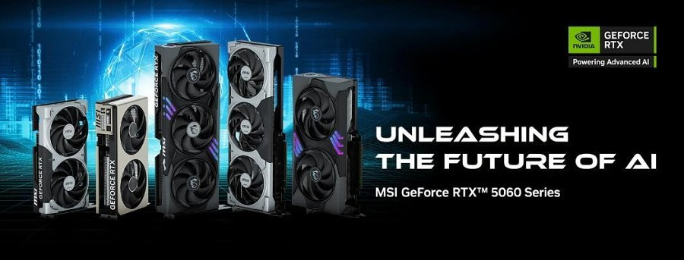

Napędzane przez architekturę NVIDIA Blackwell, karty graficzne GeForce RTX™ z serii 50 wprowadzają rewolucyjne możliwości dla graczy i twórców. Wyposażone w ogromną moc obliczeniową dla sztucznej inteligencji, grafiki RTX 50 otwierają drzwi do nowych doświadczeń i niespotykanej dotąd jakości grafiki. Zwiększ wydajność swojego PC dzięki technologii NVIDIA DLSS 4, generuj obrazy w zawrotnym tempie i uwolnij kreatywność z pomocą NVIDIA Studio.

Dodatkowo, użytkownicy zyskują dostęp do mikroserwisów NVIDIA NIM – nowoczesnych modeli AI, które umożliwiają entuzjastom i deweloperom tworzenie inteligentnych asystentów, agentów oraz złożonych przepływów pracy, z maksymalną wydajnością na systemach kompatybilnych z NIM.

**Przegląd linii kart graficznych MSI GeForce RTX 5060**

**VANGUARD**

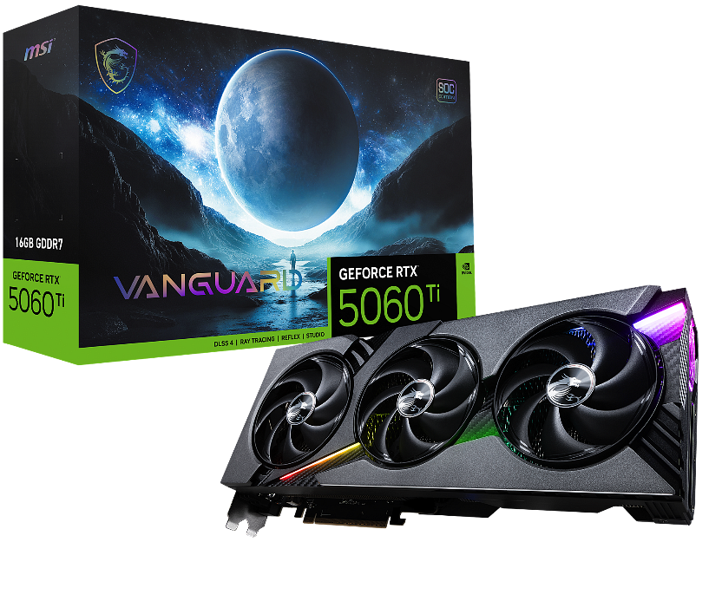

Karta graficzna MSI Vanguard to najnowszy high-endowy model MSI, stworzony dla graczy poszukujących najwyższej wydajności i futurystycznego designu. Jej system chłodzenia HYPER FROZR wykorzystuje wentylator STORMFORCE z łopatkami o fakturze pazurów dla lepszego przepływu powietrza, komorę parową zapewniającą szybki transfer ciepła oraz ciepłowody Core Pipes dla jego efektywnego odprowadzania. System Airflow Control, wyposażony w radiator Wave Curved 4.0 z żeberkami typu Air Antegrade Fins 2.0, poprawia chłodzenie i redukuje wstrząsy. Inspirowana estetyką statków kosmicznych, seria Vanguard oferuje przełomową wydajność i dynamiczne podświetlenie RGB, które zapewnia immersyjne wrażenia podczas gry.

**GAMING TRIO**

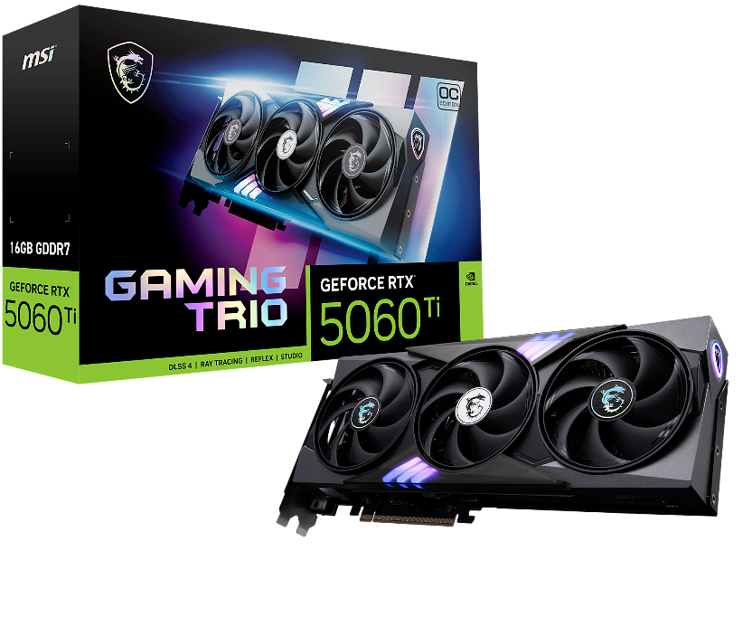

Bazując na dziedzictwie kart graficznych MSI Dragon Spirit, seria GAMING TRIO łączy niezawodną wydajność z eleganckim designem, idealnym zarówno dla graczy, jak i twórców. Jej układ chłodzenia TRI FROZR 4 wykorzystuje wentylatory STORMFORCE, niklowany miedziany baseplate oraz technologie poprawiające przepływ powietrza, jak Wave Curved 4.0 i Air Antegrade Fin 2.0, zapewniające efektywne chłodzenie i cichą pracę. Dzięki dynamicznemu podświetleniu RGB oraz charakterystycznemu smoczemu totemowi MSI, seria łączy potężną wydajność ze stylowym wyglądem. Oprócz klasycznej wersji wprowadzono również białą edycję, stworzoną dla osób ceniących nowoczesną i minimalistyczną estetykę.

**GAMING**

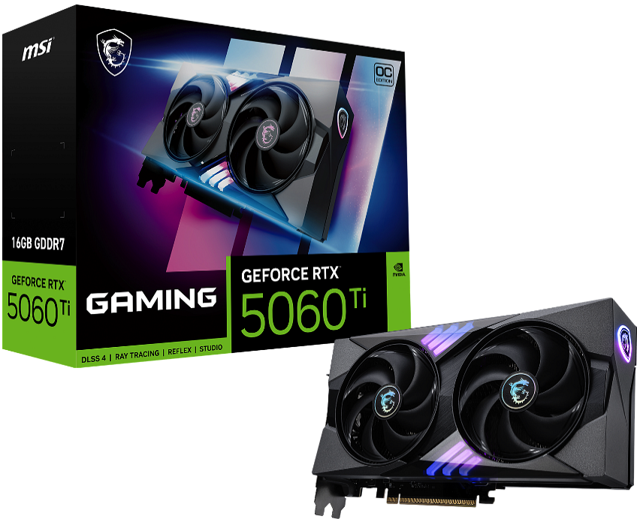

Kontynuując dziedzictwo **Dragon Spirit**, karta graficzna **MSI GAMING** to kompaktowa, dwuwentylatorowa wersja uznanej serii GAMING TRIO, idealna dla graczy, którzy szukają **równowagi między wydajnością a efektywnością energetyczną**. Wyposażona w system chłodzenia TWIN FROZR 10, wykorzystuje wentylatory STORMFORCE, niklowaną miedzianą płytkę bazową oraz zaawansowane technologie przepływu powietrza, takie jak Wave Curved 4.0 i Air Antegrade Fin 2.0, aby poprawić chłodzenie przy jednoczesnym zachowaniu cichej pracy. Dzięki charakterystycznemu połączeniu niezawodności i eleganckiego designu, MSI GAMING zapewnia świetne wrażenia z gry.

**VENTUS**

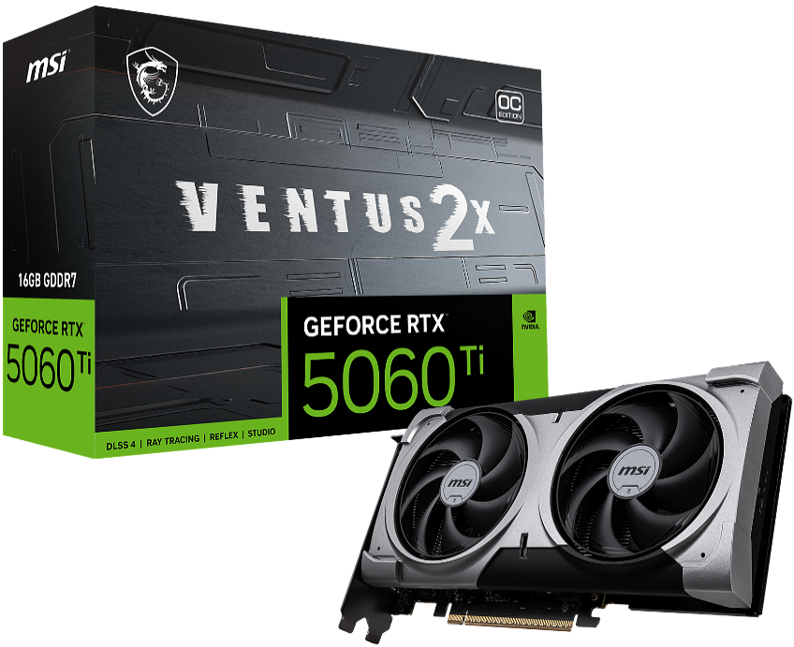

Seria VENTUS to idealne połączenie wydajności i atrakcyjnej ceny, co czyni ją niezawodnym wyborem dla graczy. Jej futurystyczny, a zarazem funkcjonalny design, łączy styl z praktycznością. Karty te wyposażone są metalowy backplate, który zwiększą trwałość i gwarantujący wydajność na długie lata. Modele GeForce RTX 5060 Ti VENTUS są kompatybilne z obudowami mITX i mATX, idealnymi do kompaktowych, ale wydajnych zestawów. W ramach serii dostępna jest także wersja z białymi wentylatorami.

**INSPIRE**

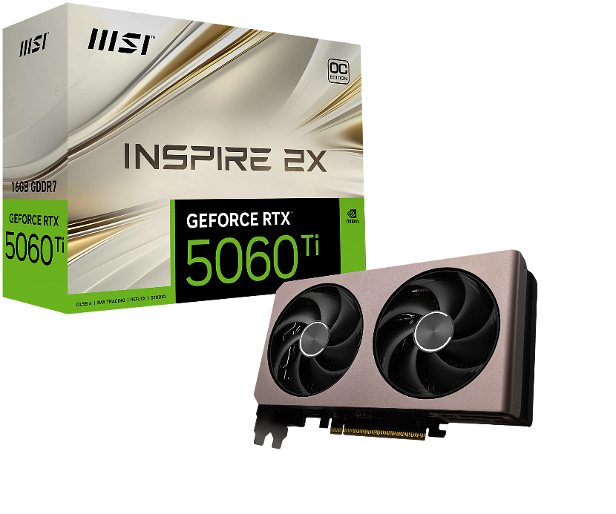

Karty graficzne INSPIRE oferują podstawową wydajność AI w kompaktowej i stylowej formie. Ich design, inspirowany sztuką Mondriana, łączy nowoczesne wzornictwo z technologią, idealnie komponując się z kreatywnymi i profesjonalnymi środowiskami. Wyposażone w wentylatory STORMFORCE oraz niklowany miedziany baseplate, zapewniają efektywne chłodzenie i niezawodną wydajność. Świetnie sprawdzają się również w wydajnych kompaktowych zestawach.

Więcej informacji na temat omawianych serii kart graficznych MSI można znaleźć w filmie przedstawiającym ich najważniejsze cechy: [Unleashing The Future of AI - Highlight | MSI](https://youtu.be/pQNgpiOHdKc).